Odtwarzacz muzyki

Adrian Socha

Aleksandra Flis

Adrian Chlebda

Wojciech Bać

IV Rok informatyka niestacjonarna

Spis Treści

**1.Opis aplikacji** **3**

**2.Narzędzia** **3**

**3.Ciekawsze środki użyte** **3**

**4.Funkcjonalność** **4**

# 1.Opis aplikacji

Aplikacja pobiera listę utworów z pamięci telefonu użytkownika oraz pozwala na wybór piosenki. Użytkownik może wybrać czy piosenki mają być odtwarzane w kolejności alfabetycznej czy też losowej.

# 2.Narzędzia

Android studio jest oficjalnym zintegrowanym IDE do tworzenia aplikacji na Androida, zbudowany na silniku IntelliJ IDEA firmy JetBrains. Oprócz potężnego edytora kodu

oferuje wiele dodatków ulepszają produktywność podczas tworzenia aplikacji.

# 3.Ciekawsze środki użyte

android.media.MediaPlayer - klasa używana do kontroli odtwarzania muzyki/filmów

android.app.Notification - odpowiada za powiadomienia.

android.app.PendingIntent - użyta do przekazania następnej akcji.

<uses-permission

android:name="android.permission.READ_EXTERNAL_STORAGE"/>

Zezwolenie na odczyt z pamięci telefonu.

Fragment kodu odpowiadający za “losowanie” następnej piosenki.

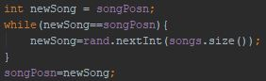

W klasie MusicService zawarte są wszystkie kontrolery takie jak

start/pauza, przewijanie do przodu/tyłu oraz zmiana na następną/poprzednią piosenkę.

android.content.pm.PackageManager wykorzystany został przy sprawdzeniu czy aplikacja ma dostęp do odczytywania z pamięci, jeśli zezwolenie nie zostało udzielone, to zostanie nadane przez aplikacje.

android.view.MenuInflater zamienia xml’e menu na obiekty menu.

android.widget.ListView umożliwia pionowe przewijanie pionowych widoków.

android.content.ServiceConnection interfejs sprawdzający stan serwisu aplikacji.

android.view.View klasa do budowania interfejsu użytkownika. Jest odpowiedzialna za rysowanie i obsługę zdarzeń. Podstawowa klasa do tworzenia widgetów, które są używane do interaktywnych części interfejsu użytkownika.

# 4.Funkcjonalność

.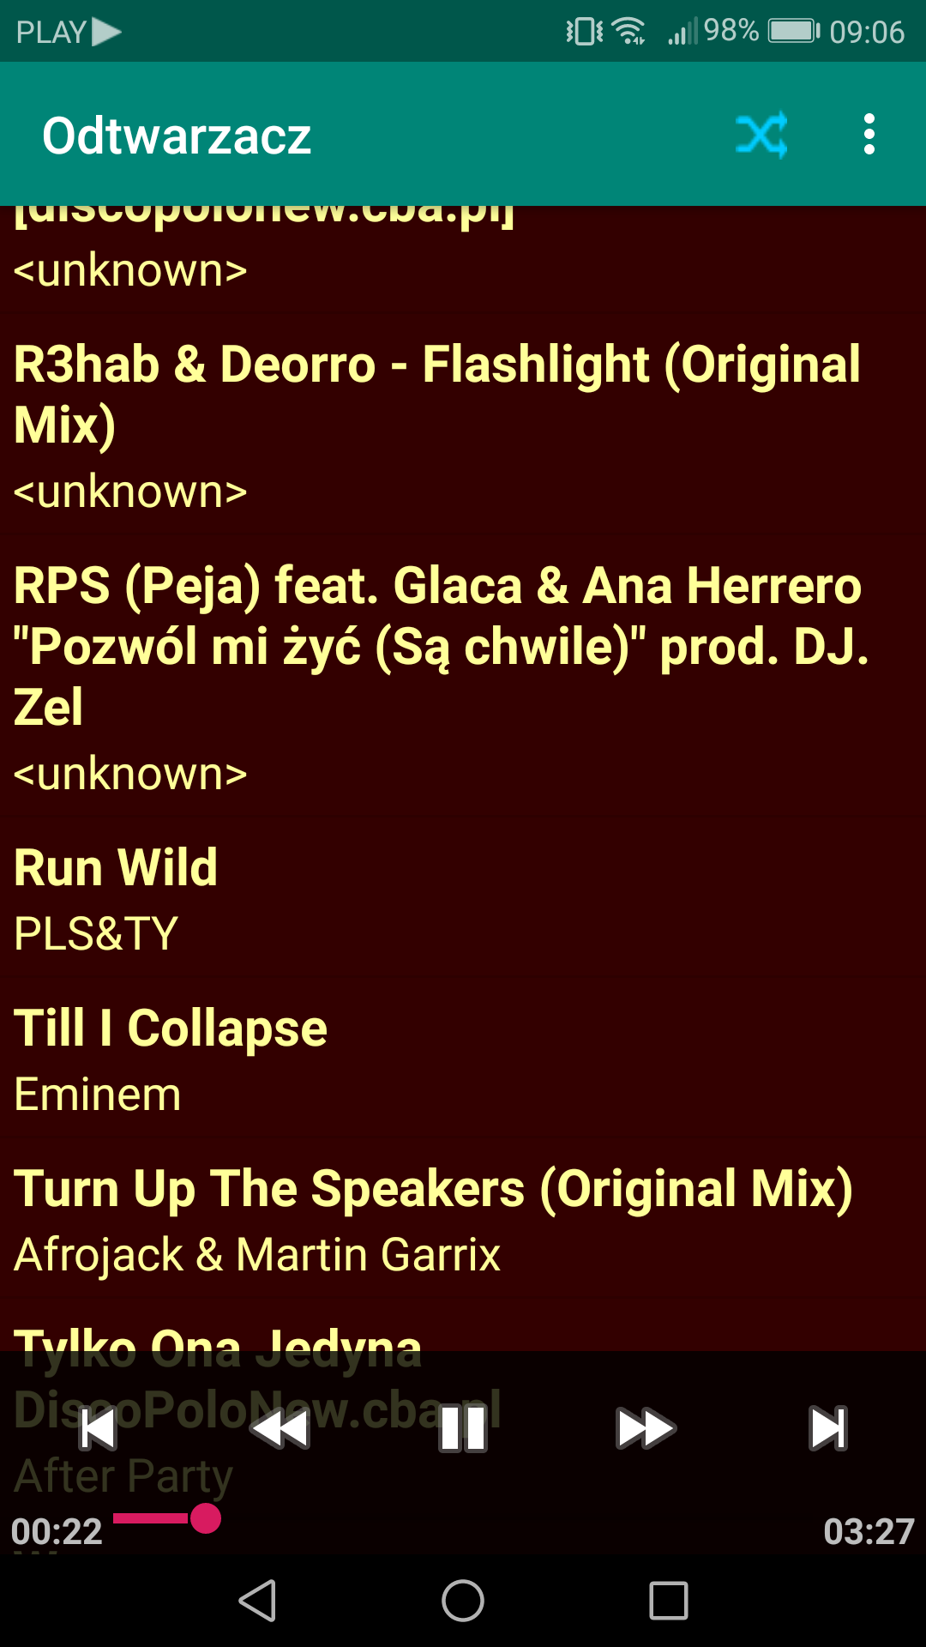

Lista utworów z możliwością zatrzymywania, przewijania i zmiany utworu, użytkownik może też odtwarzać piosenki w kolejności losowej.

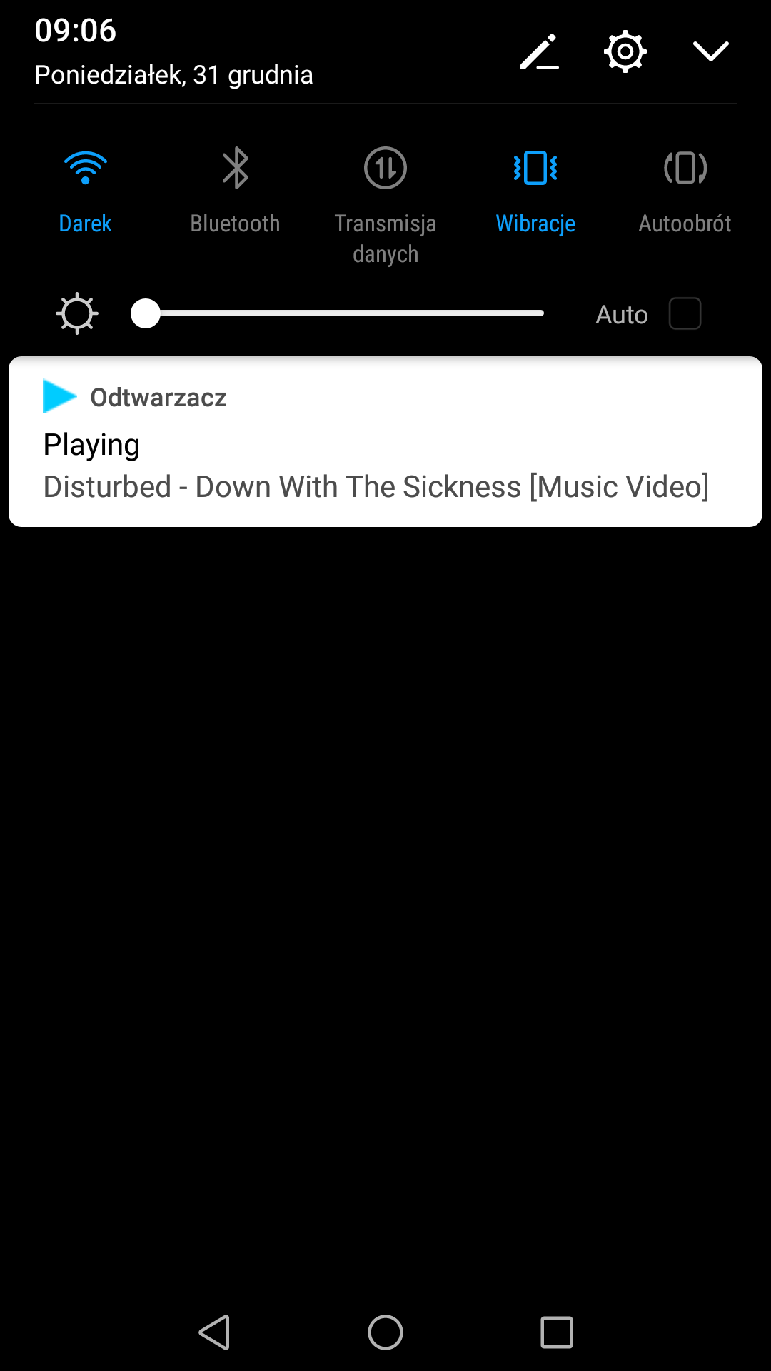

Powiadomienie pokazuje jaki utwór aktualnie jest grany.